06.04.20р. гр.О-3
ГР.О-3 предмет «Основи зеленого будівництва»
Професійна кваліфікація: озеленювач 3-го розряду.
ОЗ-3.2.1. Улаштування квітників різних видів.
Тема уроку: Асортимент сухоцвітів, особливості їх вирощування та їх декоративне значення.
КОНСПЕКТ
Запишіть конспект за планом:

1.Ботанічна характеристика статиці.

2. Способи розмноження рослини.

3. Біологічні особливості вирощування статиці.

4. Використання в озеленені статиці.

Статиця (Безсмертник, Лімоніум, Кермек). Рослина сімейства свінчаткових — Статиця — має й інші назви, наприклад, найпоширеніше — Безсмертник. Але також є й такі назви як Лімоніум, Кермек. Квіти використовуються у ландшафтному дизайні вже кілька років. У нашій країні Статиця поступово починає використовуватися ландшафтними дизайнерами для прикраси дач і заміських будинків, а також для прикраси громадських зон. Примітно, що Статиця може прикрашати ваше приміщення багато часу навіть у зрізаному вигляді. Яскравий букет нев'янучого лимоніума служить оригінальним сувеніром, а також вишуканою прикрасою будь-якого інтер'єру. З цієї причини мільйони садівників проводять вирощування статиці у себе на дачі.

Деякі практикують висівати насіння у відкритий грунт, а інші - на розсаду. При цьому важливо знати, коли і як краще провести захід і враховувати основні правила догляду за культурою. Більш того, багатьом буває складно вибрати сорт. Знайомство з 5-ма різновидами кермеку допоможе прийняти правильне рішення.

Квітка відноситься до роду Свинчаткові, який налічує близько 350 інших чагарників і трав'янистих рослин. У природі вони виростають в прибережній смузі Азії, а також зустрічаються на території всієї Європи.

У природі зустрічаються однорічна та багаторічна Статиця. Найкраще вирощувати багаторічні рослини, так як вирощувати з насіння Лімоніум дуже важко.
Якщо ви хочете отримати яскраві квіти, насичені, то необхідно дотримуватися певних правил вирощування.
Щоб Статиця добре збереглася в сухому вигляді, необхідно її правильно зрізати і висушити. Вибираються квіти тільки здорові, свіжі для засушування. Сушити необхідно кожну квітку окремо, в іншому випадку колір втратиться.
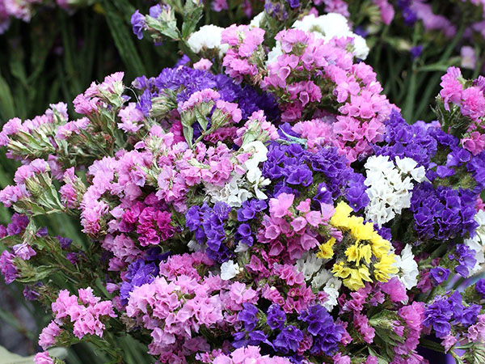

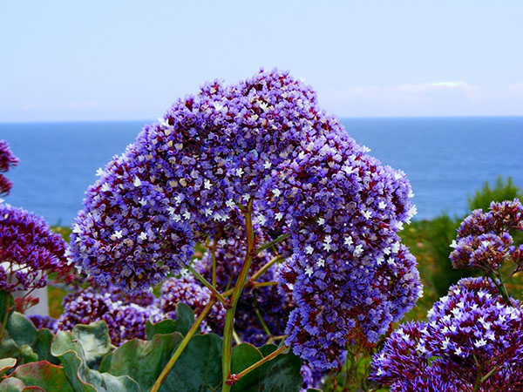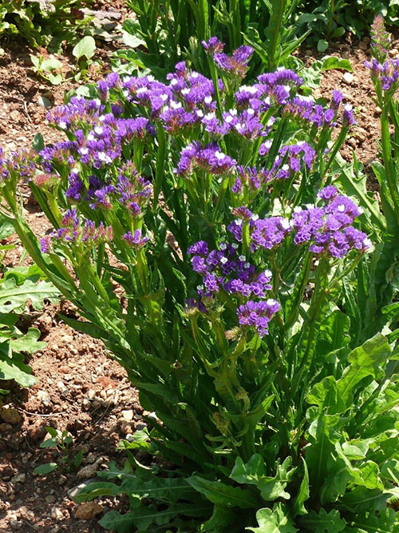
Вирощування кермеку виїмчастого з насіння не вимагає особливої підготовки. Потрібно тільки визначити наступні моменти:
* час посіву;
* спосіб пророщування розсади: в горщику або в теплиці;
* склад посадкового субстрату;
* технологію підготовки насіння до посадки.
Оскільки кермек (лімоніум) виростає поблизу берегів моря і річок, то його висаджують на вітряних і добре освітлених ділянках. Грунт повинен бути супіщаний або мати розсипчасту структуру. У такому ґрунті добре циркулює повітря, і не застоюється вода.
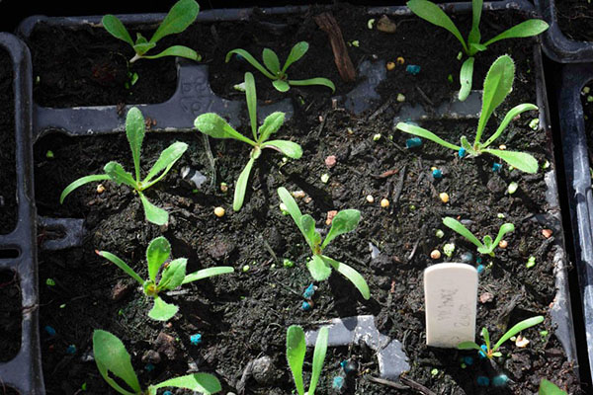
Збір посадкового матеріалу рекомендують проводити в середині літа, коли дозрівають насіння. З мініатюрних коробочок зерна отримують дуже обережно. Потім їх кладуть в скляну банку і щільно закривають, щоб туди не потрапляло повітря. На початку весни, коли можна садити статицю на розсаду, їх дістають і приступають до посіву.
У горщики лімоніум висівають в середині лютого. Щоб виростити культуру в теплиці, посів проводять в кінці березня або початку квітня. До того часу температура землі стає оптимальною для вирощування статиці з насіння, коли садити її не так ризиковано.

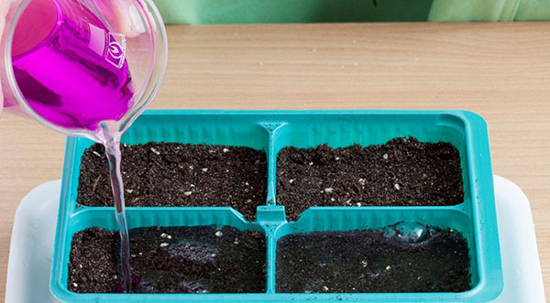
Контейнери з дренажними отворами ретельно вимивають, а потім дезінфікують. На дно кожного кладуть шар з керамзиту. Ємності заповнюють торфом або покупним ґрунтовим субстратом для розсади. Він повинен бути легким, пухким. Для цього до нього додають 1 частина піску. Землю так само проливають окропом або розчином марганцівки, щоб убити всі грибки і бактерії. Потім проводять такі заходи:
* рясно поливають грунт теплою водою;
* чекають поки рідина стече;
* формують борозенки глибиною до 2 см;
* рівномірно висівають в них насіння;
* зверху тонким шаром присипають сумішшю піску і торфу;
* знову зволожують;
* накривають плівкою, склом або гнучкою пластмасовою кришкою.

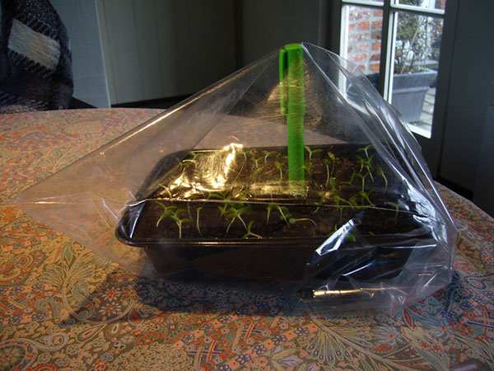
Контейнер поміщають в кімнату або теплицю, де температура близько 18-22С, а вологість повітря – 50-60%. Це один із секретів того, як виростити статицю швидше звичайного. Тоді сходи з'являться через 2-3 тижні у вигляді декількох повноцінних листків. Далі їх потрібно пікірувати по 3 штуки в окремі горщики, заповнені торфом і піском (кожного компонента в рівній частині).

Через місяць сіянці розсаджують по одному в різні ємності.
Кожен день розсаду провітрюють і поливають за допомогою пульверизатора. Не потрібно допускати як пересихання, так і перезволоження ґрунту.
На клумбу і в палісадник саджанці переносять в середині травня. Садівникові не варто боятися повернення заморозків, оскільки лімоніум їх успішно переносить, хоча бувають винятки.
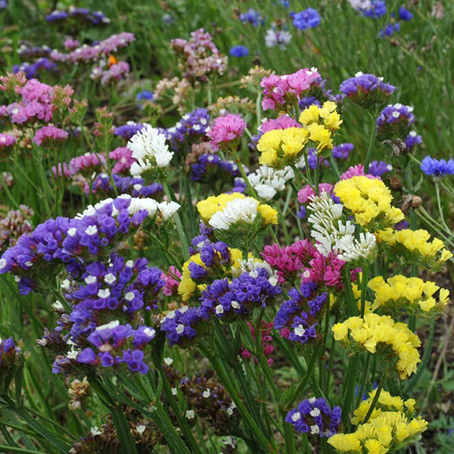
Багато прикладів посіву статиці відразу ж на грядку.
Захід радять запланувати на квітень, коли земля і повітря прогріються до 18-20С.
Оскільки оболонка насіння дуже щільна, її доведеться руйнувати штучним чином. Гострі кінці зерен акуратно зачищають наждачного паперу. Після цього їх укладають в тирсу, змочені теплою водою, і залишають на 2-3 дні. В іншому випадку посадковий матеріал на кілька годин поміщають в розчин з активатором росту.
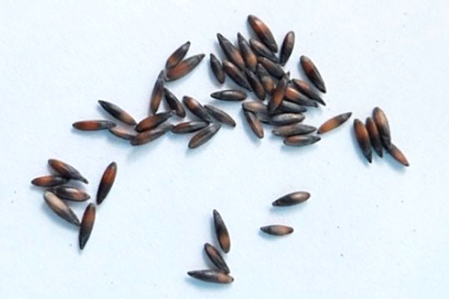

За процедурою стратифікації слід посадка статиці у відкритий грунт і догляд за її сходами. При цьому важливо дотримуватися таких правил:
* перекопати землю з перегноєм;
* вирівняти поверхню за допомогою граблів;
* зробити грядки на відстані 20 см один від одного;
* сформувати борозенки на глибині 2 см;
*висіяти насіння з кроком в 10-15 см;
* засипати грядку піщаною сумішшю: торф і пісок;
* ретельно полити ділянку теплою водою.
При появі паростків необхідно прорідити посадку. Садівник повинен видалити слабкі і нездорові сіянці так, щоб простір між екземплярами не було менше 30 см. Тоді вони будуть повноцінно рости і не заважати один одному.
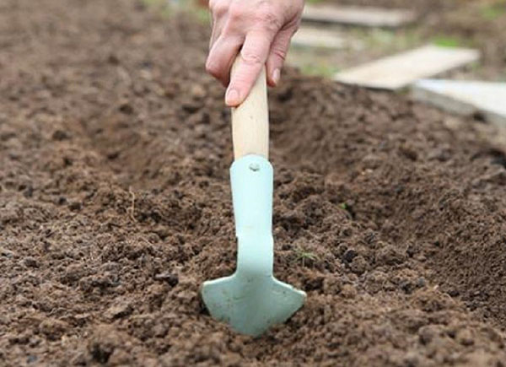
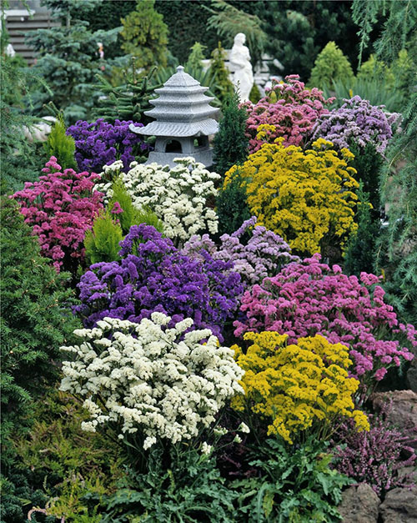
Декоративність статиці (кермеку) багато в чому залежить від правильного поливу і внесення своєчасних підгодівлі. Більш того, потрібно знати, як правильно зрізати і сушити сухоцвіти. Трохи вище наводилися поради, а також фото посадки лимоніума і догляд за сіянцями, розсадою. В процесі їх зростання також важливо проводити такі процедури:
1. Полив. Культура відноситься до групи посухостійких рослин, тому грунт зволожують тільки в період тривалої посухи. Під корінь куща вносять до 300 мл рідини.

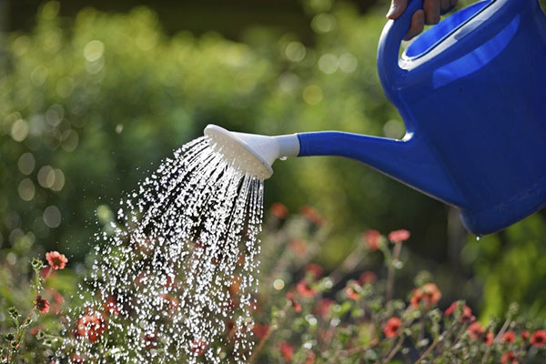
У воду для поливу деякі хлібороби додають сіль: на 10 літрів беруть 2 столові ложки консерванту. З'єднання цього мінерал благотворно впливають на кореневу систему рослини.

2.Підгодівля. Захід проводять на початку посадки. У грунт додають комплексні мінеральні добрива з розрахунком 3-5 кг на одну сотку землі. Бідні ґрунти удобрюють кожні 15 днів органікою.

3.Підготовка до зимівлі. Морська лаванда (тільки сорт багаторічний) витримує зниження температури до –30С. проте фахівці рекомендують вкривати її на зиму ялиновим гіллям, соломою і листям, закривши все це нетканим матеріалом. Перед цим стебла зрізують під корінь.
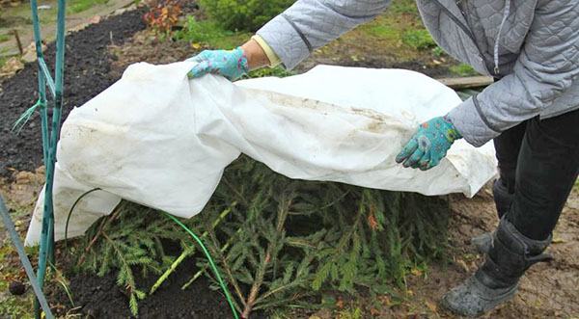
Навесні важливо вчасно зняти укриття, щоб захистити рослину від перезволоження. Тоді талий сніг не затопить посадку. На цьому етапі вирощування статиці практично закінчується, адже багато сортів культури є однорічниками.
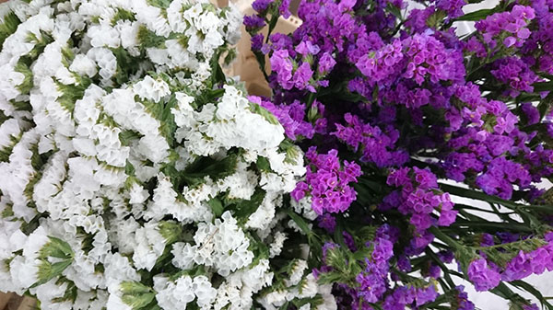

Розкішний букет з яскравих квітів кермеку пробуджує почуття навіть найсерйозніших людей. Ця рослина дуже подобається прагматичним натурам, оскільки протягом півроку зберігає свою декоративність. Садівникам сподобається вирощувати статицю (лімоніум), так як він не вибагливий у догляді. Залишилося тільки вибрати відповідний сорт.

Статиця мерехтіння-розсип самоцвітів

У клумбі ці квіти виглядають як справжні самоцвіти. На високих стеблах (до 80 см) ростуть щитки квітів. Найбільше садівники люблять сорт статиці мерехтіння за різноманітність яскравих фарб. Висохлі чашечки з гофрованими краями пофарбовані в такі відтінки:
• трояндовий;
• пурпурний;
• білий;
• жовтий.
Цей унікальний різнокольоровий розсип стане родзинкою ландшафтного дизайну. Контрастні Букети можуть бути чарівною прикрасою як центральної, так і тильної зони маленького палісадника.

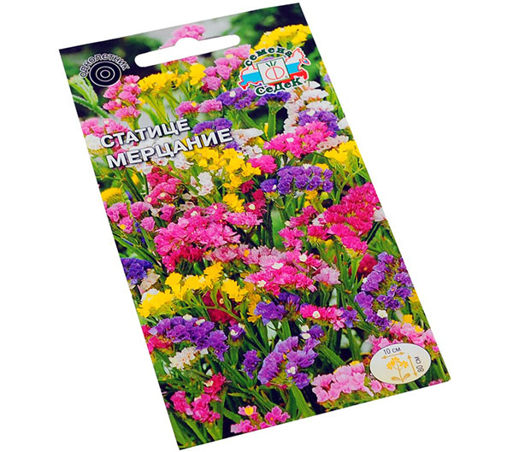
Зрізати стебла необхідно тільки після розпускання всіх бутонів. У той же час вони можуть вигоряти на сонці або бурити, тому затягувати з цим не потрібно.

Статиця німецька або коли сніг випадає в липні
Одним з яскравих відтінків в природі вважається білий. Щоб виділити вершину альпійської гірки можна використовувати статицю німецьку в якості декоративного рослини. Коли культура зацвітає, то своєю білосніжною хмарою підкорює всіх перехожих. Однак, якщо придивитися до квіток, то в їх серединці вишукано ховається бордова Зірочка. А самі квіткові щитки більше нагадують колос, ніж суцвіття.

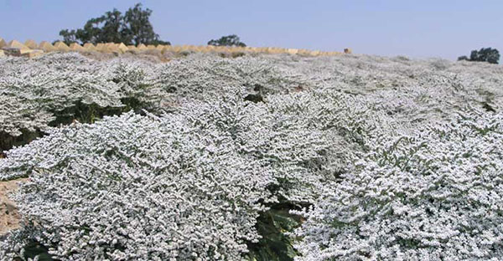
Сорт рекомендують вирощувати через розсаду: з березня по травень. У серпні або на початку вересня лімоніум переносять на ділянку, якій будуть служити йому постійним місцем проживання.
Статиця Німецька є багаторічною рослиною. Кущ досягає 40 см у висоту. Кермек починає цвісти в середині червня або в липні.

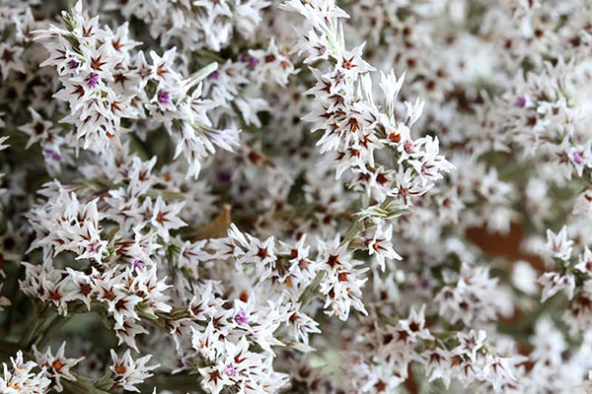

Статиця Суприм Рожева-відображення ніжність
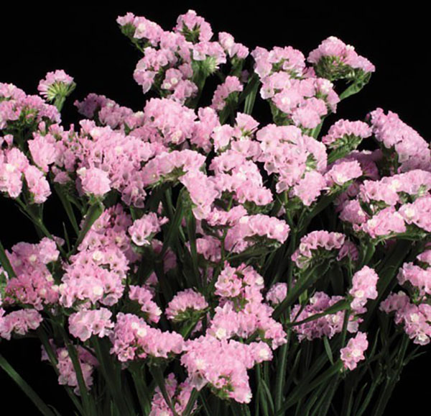
Потужні прямостоячі стебла увінчані ніжними суцвіттями відтінку попелястої троянди. Саме в такому витонченому вигляді статиці Супрім рожева підкорила багатьох любителів квітів. Її забарвлення є незмінною перевагою сорту, оскільки вона зберігається свою декоративність найдовше. Кущ культури виростає до 75 см, воронкоподібні квітки досягають 1 см.
Статиця Кримська суміш-лідер серед сухоцвітів
Вдале поєднання 7 відтінків в кольорах статиця Кримська суміш робить сорт найбільш затребуваним для створення унікальних аранжувань. Букети і композиції оживають завдяки гармонії яскравої палітри, яка складається з таких квітів:
- вогненно-жовтий;
- оранжевий;
- волошковий;
- пурпурний;
- білий;
- трояндовий;

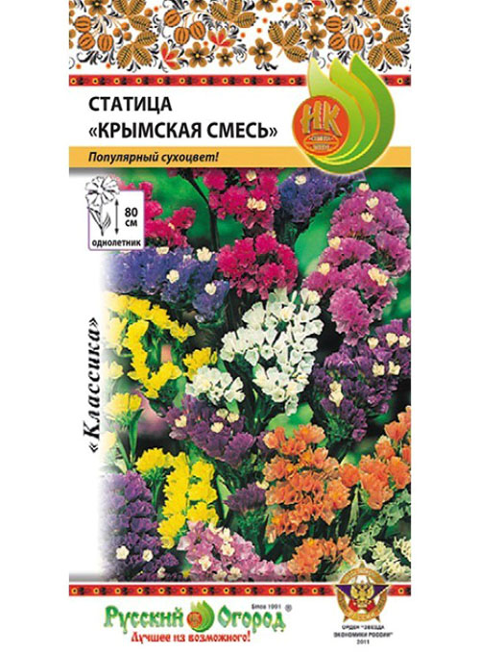
Деякі з них з одного спектру, що робить композицію монохромною. Інші занадто контрастні, проте разом вони виглядають ефектно.
Статиця синя-холодний відтінок у вишуканому виконанні
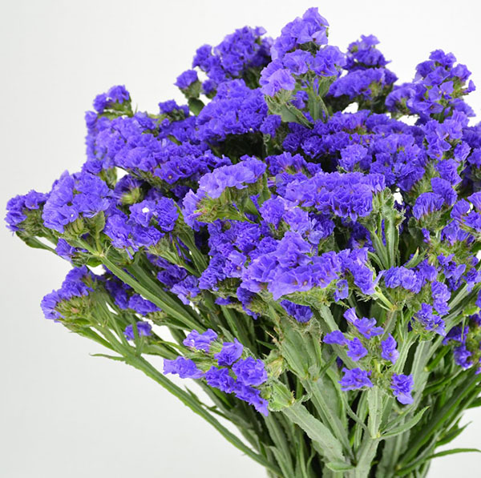
Одним з популярних сортів вважається статиця синя, яку часто плутають з різновидом талісман. Відмінністю цих двох видів є забарвлення. Темно-сині суцвіття статиці (кермеку) талісман доповнені самотніми білосніжними бутонами, які нагадують зірки на нічному небі.
Для елегантних і витриманих в одному стилі аранжувань більше підходять однотонні сорти лимоніума.
З вищесказаного можна відзначити, що вирощування статиці захоплююче і приємне заняття. Тим більше культура сподобається зайнятим садівникам, оскільки вона невибаглива в догляді.
Домашнє завдання:
Знайдіть в Інтернеті і ознайомтесь з відео «Як і скільки садити статиці».

